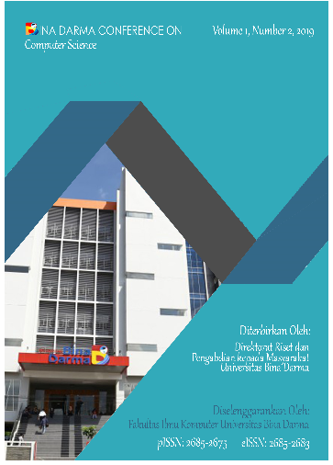

PERANGKAT LUNAK PEMELIHARAAN LABORATORIUM UNIVERSITAS BINA DARMA BERBASIS ANDROID

Fobiriando1, Evi Yulianingsih2, Devi Udariansyah3
Fakultas Ilmu Komputer, Universitas Bina Darma
Email: 141420110@student.binadarma.ac.id1, Ev_yulianingsih@binadarma.ac.id2, devi.udariansyah@binadarma.ac.id3

ABSTRACT

Technological developments in the Globalization era are increasingly fast and according to human resources who are ready to accept this growth. One of the developments in the mobile system as an activity activity is used in the business world, government agencies and is no exception to an educational institution. As one of the educational institutions in the city of Palembang, Bina Darma University requires an Android-based application in laboratory maintenance activities, and procurement of inventory in computer laboratories, because computer labs at Bina Darma University still use the report format not using the system, the form for filing damage inventory is manually written and given to the coordinator, which is step by step to the finance department, of course this results in a delay in the process of inventory mechanism in the laboratory which is disadvantaged by many parties including students and teaching staff due to lack of inventory due to the delay. Therefore, with the management of information regarding the maintenance and procurement of inventories in the scope of computer laboratories the authors are interested in making Android-based Bina Darma University laboratory maintenance software for the development of information technology infrastructure and increasing its use is needed to continue to improve teaching in the future.

Keyword: Maintenance, Procurement, Laboratory, Android

ABSTRAK
Perkembangan teknologi dalam Era Globalisasi yang semakin cepat dan menurut sumber daya manusia yang siap menerima pertumbuhan tersebut. Salah satunya perkembangan dalam mobile sistem sebagai aktifitas kegiatan digunakan dalam dunia bisnis, instansi pemerintahan dan tidak terkecuali pada sebuah lembaga pendidikan. Sebagai salah satu lembaga pendidikan di kota Palembang Universitas Bina Darma membutuhkan sebuah aplikasi berbasis Android dalam kegiatan pemeliharaan laboratorium tentang perawatan, dan pengadaan inventaris pada laboratorium komputer, di karenakan laboratorium komputer di Universitas Bina Darma masih menggunakan format laporan tidak menggunakan sistem, form pengajuan kerusakan barang inventaris ditulis secara manual dan diberikan ke pada koordinator yang step by step sampai kepada bagian keuangan tentu saja hal ini berakibat keterhambatan proses mekanisme inventaris di laboratorium yang di rugikan oleh banyak pihak termasuk mahasiswa dan staf pengajar dikarenakan kurang persediaan inventaris akibat keterlambatan tersebut. Oleh karena itu dengan pengelolaan invormasi mengenai pemeliharaan maupun pengadaan inventaris di ruang lingkup laboratorium komputer penulis tertarik untuk membuat perangkat lunak pemeliharaan laboratorium Universitas Bina Darma berbasis Android guna pembangunan infrastruktur teknologi informasi dan peningkatan penggunaannya sangat diperlukan untuk terus meningkatkan pengajaran kedepan.

Keyword: Pemeliharaan, Pengadaan, Laboratorium, Android

PENDAHULUAN
Sistem Komputer berbasis mobile merupakan bagian dari salah satu kebutuhan manusia untuk melakukan berbagai kegiatan aktivitas sehari-hari seperti perindustrian, perkantoran dan pendidikan. Pendidikan menjadi salah satu hal utama dalam membangun suatu negara yang berkembang, oleh karena itu pendidikan sangat penting. Dan salah satunya yaitu di bidang informasi teknologi, yang banyak sekali melakukan riset-riset untuk mendorong timbulnya penemuan baru di dunia teknologi informasi.
Dalam hal ini lembaga pendidikan khususnya Universitas Binadarma berupaya untuk mengembangkan pembelajaran dalam dunia teknologi informasi dengan menyediakan fasilitas laboratorium komputer yang sangat berperan penting bagi mahasiswa agar dapat belajar dengan baik. Tapi di dalam kinerja laboratorium jika ada kerusakan barang masih di antisipasi dengan cara, pemberitahuan pemeliharaan dan pengajuan kerusakan barang oleh kepala laboratorium ke koordinator dilakukan secara tertulis yaitu melakukan pengisian form pengajuan barang dari kepala laboratorium membuat daftar barang rusak dan baru mengajukan ke koordinator itupun masih harus di proses pembuatan form kembali oleh koordinator untuk memberikan ke bagian keuangan dan pengadaan barang. Bagian pengadaan barang akan memberi informasi apakah barang bisa di klaim penggantian unit baru atau tidak, dan kembali di beritahukan ke koordinator setelah itu sampaikan ke kepala laboratorium.
Tentu saja cara tersebut tidak efektif karena membutuhkan waktu lama yang membuat mahasiswa merasa tidak nyaman dalam aktivitas belajar dan mengajar di karenakan barang yang rusak belum dapat diganti dengan unit baru begitu juga pada staff pengajar merasa pembelajaran kurang efektif sebagaimana mestinya. Itulah akibat dari keterhambatan dalam mendapatkan unit baru dari kerusakan alat yang ada di laboratorium, maka dari itu maintenance dalam laboratorium komputer harus di perbarui agar efektif dan efisien.
Permasalahan ini bisa diatasi dengan baik jika maintenance dan pengajuan barang dibuat sistem informasi android yang langsung dapat di terima oleh bagian pengadaan saat kepala laboratorium membuat pengajuan barang dan saat melakukan pemeliharaan laboratorium bisa langsung memberi informasi ke koordinator mereka bisa secara real time mengakses menggunakan android dan dapat secara langsung untuk berkomunikasi, ketika pengadaan menyetujui penggantian barang tersebut, pengadaan akan langsung mengirim data yang di setujui ke bagian keuangan dan memberikan informasi ke kepala lab bahwa barang bisa di klaim kerusakan dengan diganti unit baru, dengan itu penggantian unit kerusakan bisa langsung divalidasi apakah barang bisa segera diganti atau tidak.

METODOLOGI PENELITIAN

Metode Pengumpulan Data
Dalam melakukan penelitian ini, metode pengumpulan data yang digunakan untuk mendapatkan data dan informasi ialah sebagai berikut:

- Pengamatan (Observasi)
Yaitu dengan cara mengambil data soft copy maupun hard copy secara langsung di lokasi penelitian di Universitas Bina Darma Palembang tepatnya di laboratorium komputer pengadaan serta keuangan.

Literatur
Yaitu dengan cara mengumpulkan data mencari dan mempelajari data-data dari buku-buku ataupun dari referensi lain, yang berhubungan dengan penulisan laporan penelitian tugas akhir. yang digunakan penulis untuk referensi dapat dilihat pada daftar pustaka.

Metode Penelitian
Adapun metode penelitian yang digunakan dalam penelitian ini ialah mengunakan Metode penelitian deskriptif ialah peneliti dapat terjun langsung ketempat objek permasalah dan kebutuhan serta memudahkan peneliti mendapat informasi langsung dari sumbernya. dapat diartikan juga sebagai proses pemecahan masalah yang diteliti dengan mengamati keadaan suatu objek dalam penelitian dapat berupa orang, lembaga, masyarakat berdasarkan fakta-fakta atau apa adanya. Hal ini juga dikemukakan oleh Sugiyono (2005:21) bahwa Metode deskriptif adalah “suatu metode yang digunakan untuk menggambarkan atau menganalisis suatu hasil penelitian tetapi tidak digunakan untuk membuat kesimpulan yang lebih luas”.

Metode Pengembangan Perangkat lunak
Menurut (roger.s pressman, 2012) Model Prototype merupakan salah satu model dalam SDLC yang mempunyai ciri khas sebagai model proses evolusioner. Model Prototype dimulai dari mengumpulkan kebutuhan pengguna terhadap perangkat lunak yang akan dibuat. Model prototype terdiri dari 5 tahapan yaitu sebagai berikut :
- Komunikasi, adalah tahapan awal untuk mendapatkan data dari objek langsung.
- Perencanaan, berguna untuk merancang apapun yang akan diperlukan dalam sistem.
- Pemodelan, membuat kerangka awal sistem gambaran pada aplikasi yang akan dibuat.
- Konstruksi, pembuatan sistem yang mencakup proses aplikasi tersebut.
- Penyerahan.
Adapun model pengembangan Prototype digambarkan sebagai berikut:
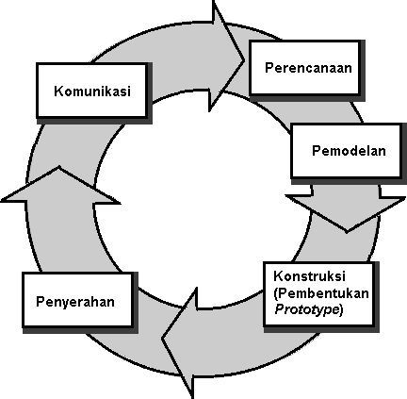

Perangkat lunak
(Sumber: Pressman, 2012)
Gambar 1.1 Model Prototype

Perangkat lunak Ialah pengelolaan dokumentasi dalam program komputer seperti model desain, dokumen kebutuhan dan cara penggunaan. Sebuah Program komputer tanpa terasosiasi dengan dokumentasinya maka belum dapat di sebut perangkat lunak. (Shalahuddin, 2013)
Dan perangkat lunak yang ketika di jalankan menyediakan fitur, fungsi dan kinerja yang dikhendaki, struktur data yang memungkinkan program manipulasi informasi, dan informasi deskriptif pada salinan tercetak maupun bentuk visual yang menggambarkan pengoprasian dan penggunaan program. (Roger S. Pressman, 2012)

XAMPP
XAMPP merupakan paket server web php dan database mysql yang paling popular di kalangan pengembang web dengan menggunakan php dan mysql sebagai databasenya.Xampp termsuk paket server yang paling mudah untuk di gunakan sebagai paket untuk pengembang aplikasi dan termasuk yang paling bagus updatenya sehingga baik jadi pilihan sebagai development ataupun produksi. (Betha Sidik, 2014)

Sedangkan menurut Hidayatullah dan Kawistara (2015) XAMPP merupakan paket aplikasi yang terdiri dari PHP, MySQL dan Apache sebagai webservernya. Sehingga kita tidak perlu menginstal aplikasinya satu persatu.

Android
Android adalah sistem operasi berbasis linux yang di rancang untuk perangkat seluler layar sentuh seperti telepon pintar smart phone komputer dan tablet.Android awalnya di kembangkan oleh Inc, dengan dukungan financial dari google, dan ada juga yang benar-benar bebas dari distribusinya tanpa dukungan langsung dari google yang di kenal sebagai open heandset distribution. Sistem operasi ini di rilis secara resmi pada tahun 2007. (Safaat, 2015).
Sedangkan android menurut (Mury, 2014) adalah sebuah sistem operasi berbasis Linux yang digunakan untuk telepon seluler (mobile) seperti telepon pintar (smartphone) dan komputer tablet (PDA). Android menyediakan platform terbuka bagi para pengembang untuk menciptakan aplikasi mereka sendiri yang digunakan oleh bermacam-maam peranti bergerak.

Android Studio
Adalah sebuah IDE yang bisa digunakan untuk pengembangan aplikasi Android, dan dikembangkan oleh Google. Android Studio merupakan pengembangkan dari Eclipse IDE, dan dibuat berdasarkan IDE Java populer, yaitu IntelliJ IDEA. Android Studio direncanakan untuk menggantikan Eclipse ke depannya sebagai IDE resmi untuk pengembangan aplikasi Android. Sebagai pengembangan dari Eclipse, Android Studio mempunyai banyak fitur-fitur baru dibandingkan dengan Eclipse IDE. Berbeda dengan Eclipse yang menggunakan Ant, Android Studio menggunakan Gradle sebagai build environment. Aryantika (2015).

Basis Data
Basis Data adalah sistem terkomputerisasi bertujuan memelihara data yang sudah di olah atau informasi yang tersedia saat di butuhkan. Intinya basis data adalah media untuk menyimpan data agar dapat di akses dengan mudah dan cepat.(Shalahuddin, 2013)
Sedangkan menurut (Septa, 2014) Basis data adalah kumpulan data yang saling berhubungan yang merefleksikan faktafakta yang terdapat di organsasi. System manajemen basisdata atau DBMS merupakan perangkat lunak untuk mengdefinisikan, menciptakan, mengelola dan mengendalikan pengaksesan basisdata.

JSON
JSON adalah sebuah format data-interchange yang ringan. JSON merupakan format teks yang sepenuhnya independen tetapi menggunakan konvensi yang familiar dengan bahasa pemrograman dari keluarga-C, termasuk C, C++, C#, Java, JavaScript, Perl, Phyton dan sebagainya, Membangun layanan sosial Sebuah Bot dapat menghubungkan orang-orang untuk mencari mitra percakapan berdasarkan kepentingan bersama.( Juansyah, 2015).

Java Script
Sebuah statement/perintah Javascript biasanya diakhiri dengan semicolon/titik koma. Dengan adanya semicolon, kita bisa menulis beberapa statement Javascript dalam satu baris. (Hidayatullah dan Kawistara, 2015).
  - PHP
Menurut Hidayatullah dan Kawistara (2015) Hypertext Processor atau sering disebut PHP adalah bahasa scripting khususnya digunakan untuk web development. Karena sifatnya yang server side scripting, maka untuk menjalankan PHP harus menggunakan web server. PHP juga dapat diintegrasikan dengan HTML, Javascript, JQuery, dan Ajax. Namun, pada umumnya PHP lebih banyak digunakan bersamaan degan file bertipe HTML. Dengan menggunakn PHP kita bisa membuat website powerfull yang dinamis dengan disertai manajemen databasenya.

HASIL DAN PEMBAHASAN

Setelah dilakukan penelitian di Universitas Bina Darma pada Laboratorium Komputer, Universitas Bina Darma membutuhkan sebuah software yang dapat membantu Staff Laboratorium sebagai berikut:

Desain
Desain perangkat lunak UML menyediakan beberapa diagram visual yang menunjukkan berbagai aspek dalam sistem. Banyaknya diagram tersebut dimaksudkan untuk memberi gambaran yang lebih terintegrasi terhadap sistem yang akan dibangun(Sholiq, 2010).
Use case digunakan untuk mengetahui fungsi apa saja yang ada di dalam sebuah sistem:
pada tahap ini penulis mengunakan tiga diagram yaitu usecase diagram, Activity diagram dan class diagram.

Use case
Use case digunakan untuk mengetahui fungsi apa saja yang ada di dalam sebuah sistem informasi dan siapa saja yang berhak menggunakan fungsi-fungsi itu. Berikut ini gambaran use case yang akan dibangun pada perangkat lunak:
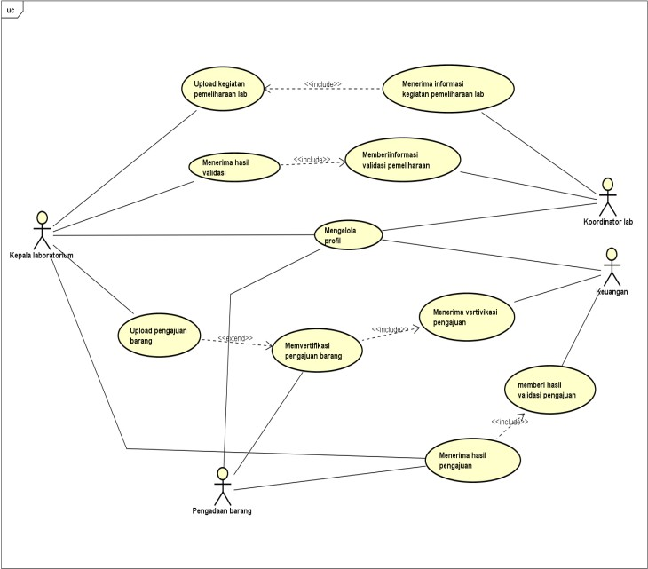
Gambar 2. Use case Pemeliharaan Laboratorium

Activity Diagram
Activity Diagram digunakan untuk mendefinisikan rancangan proses bisnis dimana setiap urutan yang perlu didefinisikan kasus ujinya dan rancangan menu yang ditampilkan pada perangkat lunak:
      - Activity Diagram pemeliharaan laboratorium
Proses diagram activity pemeliharaan ini dilakukan oleh kepala laboratorium dengan cara melakukan proses login terlebih dahulu kemudian memilih pemeliharaan dan sistem akan menampilkan inputan yang kemudian diisi oleh kepala laboratorium dan sistem akan menyimpan file tersebut, file akan terkirim oleh koordinator untuk menerima aktifitas pemeliharaan di laboratorium.

